热电偶传感器输出电压信号，温度每改变1℃所引起的电压信号变化为40uV，此40uV的信号经过放大电路200倍的放大，可得8mV的输出信号。为了能识别此8mV的电压信号，必须使用电压分辨率在8mV以下的AD转换器才可以。

镍铬—镍硅热电偶（K型）是目前使用量比较大的廉价金属热电偶，它的用量是其它热电偶的总和。正极（KP）的化学成分是：Ni:Cr=90:10,负极（KN）的化学成分是：Ni:Si=97:3。使用的温度在-200—1300℃。K型热电偶的线性度很好，热电势比较大，灵敏度较高，稳定性和复现性较好，抗氧化性强，价格便宜等突出的特点。下图为本设计所用到的螺旋形热电偶图形，它的红线接正，蓝线接负。

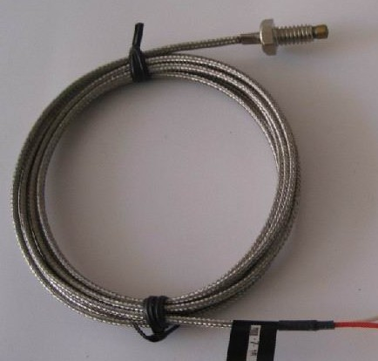

图4.2 TLC2543时序图

本次设计当中采用K型热电偶传感器采集温度，热电偶是两种不同材料的导体基于塞贝克效应制成的温度计。塞贝克效应(Seebeck effect)又称作第一热电效应，是指由于两种不同电导体或半导体的温度差异而引起两种物质间的电压差的热电现象。

通常两种不同材料的导体称为热电偶的两个电极，其两个电极的一端焊接在一起形成一个测量端，测量时放置于被测温场中；另一端为参考端，测量时置于某一恒定温场中。通过塞贝克效应的描述可知，热电偶因为两端的温差产生电动势，所以我们可以通过测量这个这个电动势来反推所测温度是多少。K型热电偶因冷热两端不同温度所产生的电动势与温度之间的关系，人们通过精密的实验得出了对应的数据表格，这个表称为热电偶电动势的分度表。

K型热电偶的分度表如下所示：

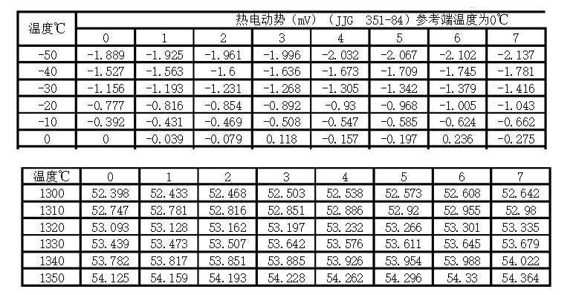

图4.3 热电偶分度表

从上表可知，热电偶所产生的电动势是mV级别的，不能直接送给单片机，必须需要经过放大电路。还可以通过上表可以知道，热电偶的热端温度每上升1度，输出对应的电动势升高40uV。根据K型热电偶的分度表，可以在程序项目中列出一个数组，该数组存放的数据为K型热电偶电动势列表。

设计原理：

一般热电偶定标时冷端温度以0℃为标准，由于热电偶的温度分度表是在冷端温度保持在0℃的情况下得到的，与它配套使用的测量电路或显示仪表又是根据这一关系曲线进行刻度的，因此冷端温度不等于0℃时，就需对仪表指示值加以修正。

在本次设计当中利用LM35传感器输出电压随温度变化的特性，外界温度每升高1度，LM35输出引脚OUT将会升高10mv，通过电阻分压可得到40uV，然后利用同相加法电路，将LM35输出分压的信号与热电偶的正极相加，再送入到AD转换芯片当中。电路如下图3.1所示：

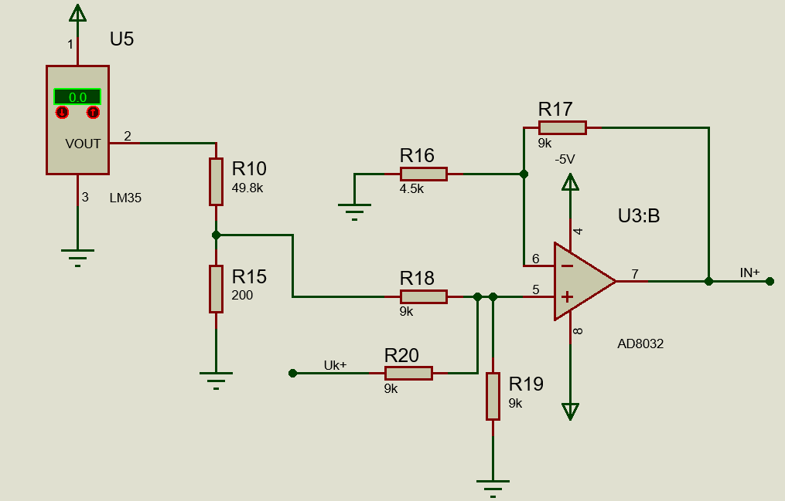

图3.1 K型热电偶冷端补偿电路

### 3.2.2放大电路

信号的采集、放大控制电路如下图3.2所示。数据放大器是数据采集、精密测量以及工业自动控制系统中的重要组成部分，通常用于将传感器输出的微弱信号进行放大。对数据放大器的主要要求是高增益、高输入电阻和高共模抑制比。

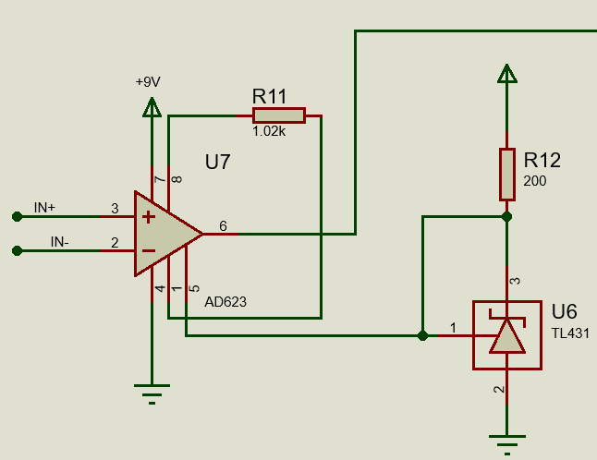

图3.2热电偶放大电路

放大电路的作用是将热电偶传送来的微弱信号进行放大送入后面的AD转换器中。放大电路以运放AD623为主构成。在电路中从热电偶输出的信号比较混杂，其中包含工频、静电和磁耦合等共模干扰，就需要放大电路具有很高的共模抑制比以及高增益、低噪声和高输入阻抗。

AD623是一个单电源仪表放大器，可以在单电源（3V—12V）下提供满电源幅度的输出。AD623使用单个增益设置电阻进行增益编程。符合8引脚的国际标准引脚配置。在不接电阻的情况下，AD623被设置成为单位增益（G=1），在接入电阻的情况下 可以根据所需放大倍数的需要接入合适的电阻，其增益最高可达1000倍。本设计在AD623外接一个502欧姆电阻，使得放大倍数为200倍。